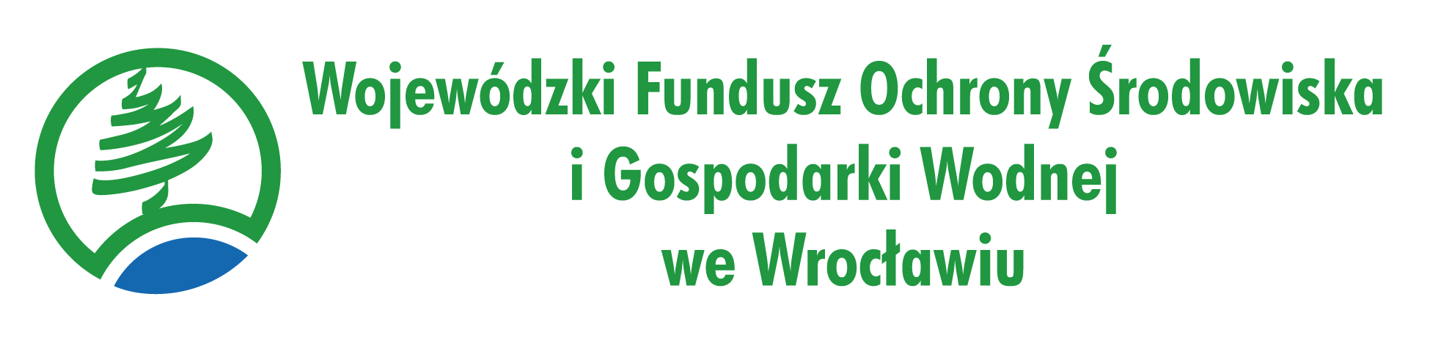

WFOŚiGW we Wrocławiu ogłasza

KONKURSOWY NABÓR WNIOSKÓW ZWIĄZANYCH Z USUWANIEM AZBESTU NA ROK 2018

Warunki dofinansowania udzielonego przez WFOŚiGW:
- Beneficjentem Programu może być wyłącznie jednostka samorządu terytorialnego (JST) podejmująca realizację przedsięwzięć z zakresu usuwania azbestu, która:
- przeprowadziła inwentaryzację wyrobów zawierających azbest
- posiada aktualny program usuwania azbestu zatwierdzony przez Radę Gminy
- przeprowadza procedury związane z wyłonieniem wykonawcy zadania zgodnie z Prawem Zamówień Publicznych.
- JST może uzyskać do 85% dotacji na zadanie obejmujące demontaż, zbieranie, transport
i unieszkodliwienie odpadów zawierających azbest.
- Jednostki samorządu terytorialnego pośredniczące w przekazywaniu dofinansowania ostatecznemu odbiorcy stosują zasady pomocy publicznej i są zobowiązane do zapewnienia zgodności pomocy publicznej z zasadami jej udzielania oraz realizacji innych obowiązków podmiotu udzielającego pomocy.
Regulamin Konkursu oraz wszelkie niezbędne dokumenty znajdują się na stronie internetowej http://www.wfosigw.wroclaw.pl/ (zakładki: złóż wniosek/programy/azbest oraz ogłoszenia/konkursy/nabory)
Wnioski należy składać w sekretariatach Biura i oddziałów Biura Wojewódzkiego Funduszu Ochrony Środowiska i Gospodarki Wodnej we Wrocławiu:
- 53-148 Wrocław, ul. Jastrzębia 24
- 58-310 Szczawno-Zdrój, ul. Kolejowa 8
- 59-220 Legnica, ul. Okrzei 16
- 58-500 Jelenia Góra, pl. Ratuszowy 31/32
w terminie od dnia 26 marca 2018 r. do dnia 29 marca 2018 r. do godziny 15^{3o}

